Cahier des charges

1. Introduction
   1. Présentation

Fictioncollab est une association auteurs de tous genres qui a été créer en 2015 ayant pour objectifs de faire se rencontrer les écrivains, de mettre en place des événement autour des mots, de réaliser des ateliers d’écriture et de lecture, d’aider et de conseiller les jeunes et les nouveaux auteurs et d’encourager à la littérature. Suite à de nombreuses discussions avec les nouveaux auteurs et les retours des ateliers, ils ont l’idée de mettre à disposition une application mobile d’aide à l’écriture d’histoire.

* 1. Intervenants

Le client, Fictioncollab, représenté par Lilia McDonel, présidente de l’association.

Le prestataire représenté par Jessica Anglade, developpeuse.

1. Contexte
   1. Objectifs

Les objectifs de l’application :

* permettre aux auteurs de gérer leurs projets d’histoire
* mettre à disposition des outils permettant aux auteurs d’organiser et de structurer leurs récit ainsi que les éléments (personnages, lieux, …) qui les façonnent.
* créer des vocations dans l’écriture que ce soit en amateur ou en professionnel
* stimuler l’imagination
  1. Cible

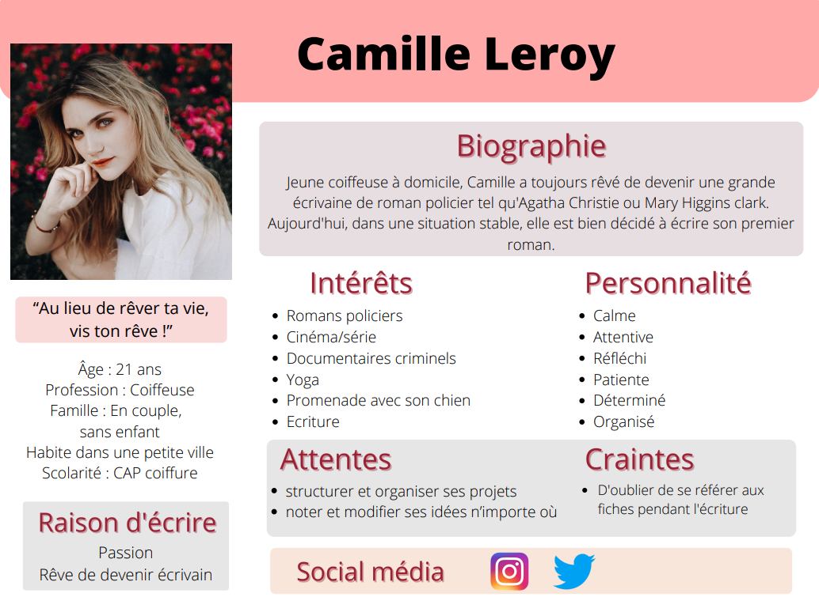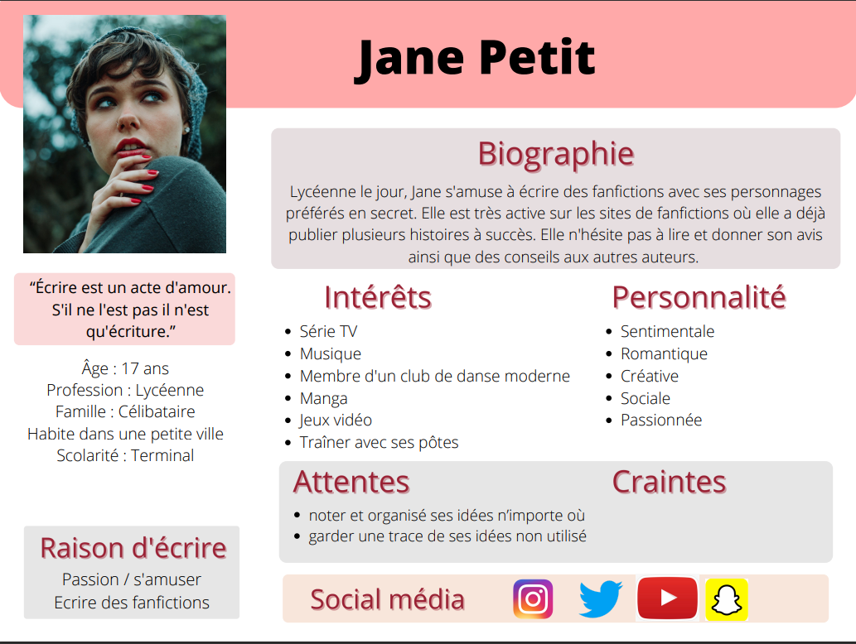

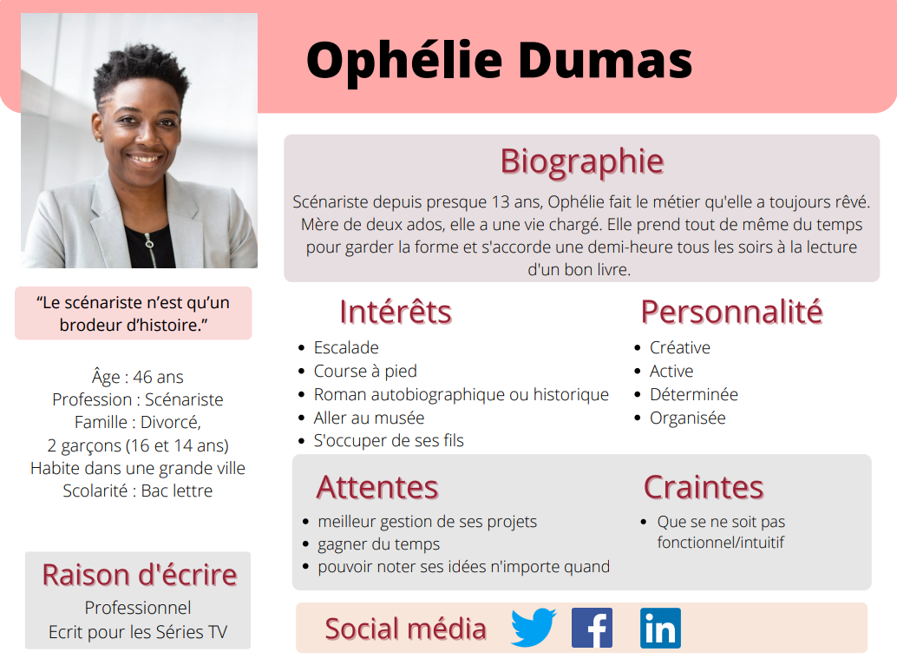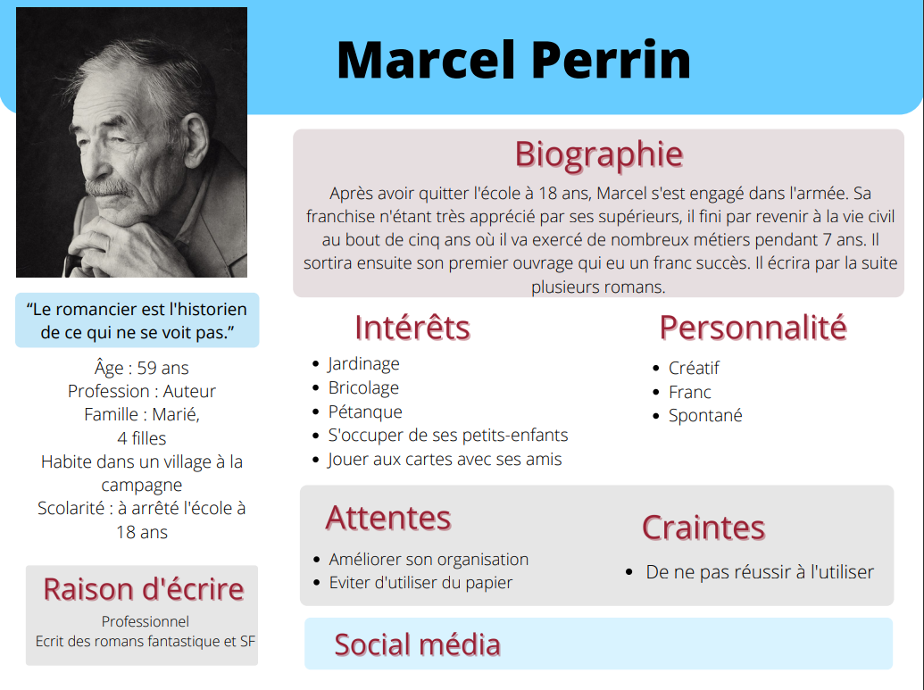

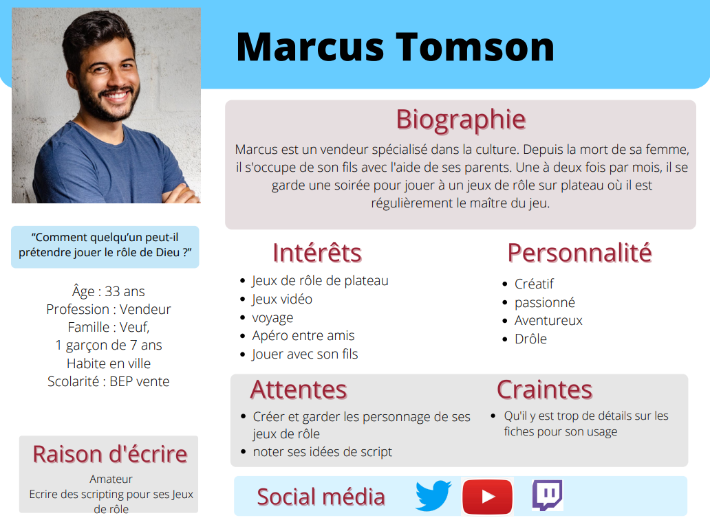

* 1. Concurrence

Les concurrents sont :

|  |  |  |  |
| --- | --- | --- | --- |
| Nom | Langues | Points forts | Points faibles |
| Character Story Planner | Anglais, | - fiches complètes  - 6 différentes catégories  - modification en catégorie dans les fiches  - lecture des fiches pratique | - pas très intuitif  -pas de liens entre toutes les fiches et pas rétroactive |
| Character Story planner 2 | anglais | - fiche complète  - différentes catégories  - possibilité de télécharger des personnalisation  -importation/exportation de la base de données  -plusieurs liens entre les fiches  -modification en catégorie dans les fiches  - lecture des fiche pratique | - impossibilité de créer une fiche sans créer un projet  - liens non rétroactive,  - relations personnages dans catégorie à part |
| Writer Tools | Plusieurs langue dont le français | - fiche complète  - notation d’idée  - écrire des chapitres  - un thésaurus  - lecture des fiches pratique  - multilingue | -demande une connexion à un compte  - pas de possibilité de passer à un projet en hors ligne  -sauvegarde en ligne exclusivement  - modification en complète |
| Mystory.today | anglais | - peut écrire les chapitres  - exportation en format document | - obligation de s’inscrire pour sauvegarder  - création d’un projet pour avoir fiche  - fiche courte |

* 1. Analyse marketing

SWOT :

|  |  |
| --- | --- |
| **Forces**  - application en français  - plusieurs catégories  - personnalisation des fiches  - lien entre les fiches  - exportation en format document  - 2 modes de fiche (simplifié et complète) | **Faiblesses**  - première prise en main complexe  - pas de possibilité de travaillé un projet en équipe  - pas de possibilité d’écrire les chapitres directement  - la catégorie « idées » peut devenir très vite conséquente  - compte de sauvegarde en ligne payant |
| **Opportunités**  -ouverture vers divers domaine d’écriture (scripting jeux de rôle en plateau, fanfiction, roman, scénario,…)  - création d’une communauté  - possibilité d’un partenariat avec des sites de fanfiction, ... | **Menaces**  - cible une catégorie de personnes spécifiques  - désintérêt |

1. Définir les besoins
   1. Énoncé du besoin

Le client devra fournir le contenu des fiches. Il devra également acheté le nom de domaine, un abonnement d’hébergement.

Le prestataire devra fournir une formation poussé à l’utilisation de l’outils.

Le prestataire réglera les problèmes de bugs rencontrer par les utilisateurs dans la limite de 4 mois après le lancement de l’application.

La maintenance, la gestion des comptes, des paiements et le SAV sera à la charge du client après le lancement de l’application.

Le prestataire peut présenter l’application à ses futurs clients.

* 1. Les fonctionnalités

Les fonctionnalités qui seront mise en place en ordre d’importance :

* Création des fiches (personnage, lieux,…)
* Possibilité de les intégrer dans un projet ou non
* Possibilité de mettre des liens entre les fiches (relation entre les personnage, personnage habitant dans un lieu, …)
* possibilité de masquer des infos dans la fiche
* création de 2 modes de fiches (simplifié et complète)
* possibilité de créer des fiches personnalisés par défaut
* création de compte avec sauvegarde en ligne (payant)
* possibilité d’exportation en format document

1. Contraintes
   1. Contraintes techniques

Le prestataire devra proposer 2 logos différents et la charte graphique qui en découlera.

Le prestataire choisira les logiciels adéquate à la création de l’application sans surcoût au devis.

* 1. Contraintes légales et réglementaires

- Le Client détient le droit exclusif d’exploitation du produit dans toutes ses versions. Dans le respect de l’oeuvre, le Client a l’impossibilité de transformer, recadrer, modifier du produit sans l’accord écrit du Prestataire. Tous autres cessions de droits non spécifiées sont nulles et non avenues.

- Le Prestataire décline toute responsabilité en cas de non-respect des légendes fournies. Dans le cas où l’article d’accompagnement ou la légende seraient éronnés et/ou diffamatoires, la responsabilité du diffuseur, de l’éditeur et de l’auteur de l’écrit est en cause, à l’exclusion de celle du Prestataire.

* 1. Contraintes de coûts

L’achat d’image n’étant pas prit en compte, il sera à la charge du client suivant sa demande.

* 1. Contrainte de délais

Le projet débute le 20 avril 2021 et l’application sortira le 22 janvier 2021. Durant ce lapse de temps, le prestataire devra soumettre les éléments graphique à validation avant le 10 mai, soumettre la maquette à validation avant le 31 mai. Les tests finaux devrons commencer au plus tard, le 20 décembre 2020.

1. Déroulement du projet
   1. Livrables

Le prestataire devra livrer :

* le logo et la charte graphique
* la maquette
* la base de données
* l’application
* fonctionnalités
  1. Planification

* 1. Devis

1. Authentification